**讨论**

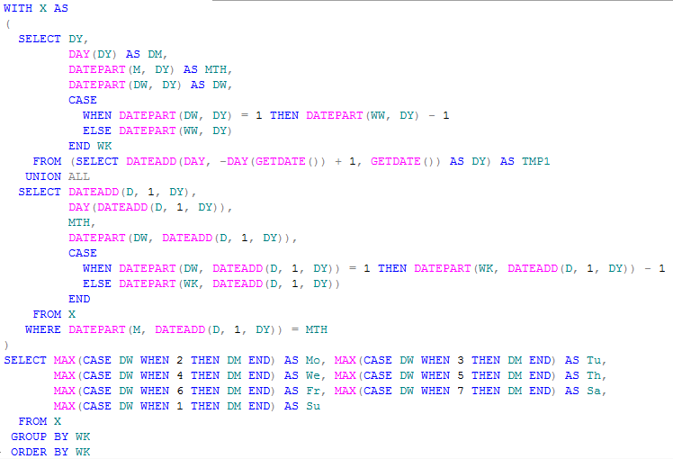

首先，为当前月的每一天返回一行信息。使用递归CTE表达式可实现该功能，返回的每一行包含下列信息：月份日期（别名DM）、星期几（别名DW）、当前月份（别名MTH）、ISO周序号（别名WK）。递归定位点成员返回如下信息：

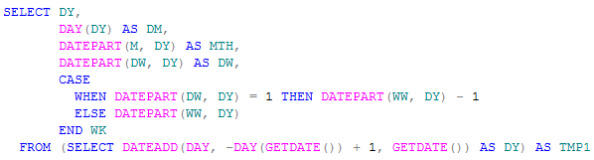

下一步，重复递增DM值（递增次数就是月份天数），直到超出当前月为止。在对当前月的每一天进行处理时，也会得到每天对应星期几以及当日的ISO周序号，下面给出了部分结果：

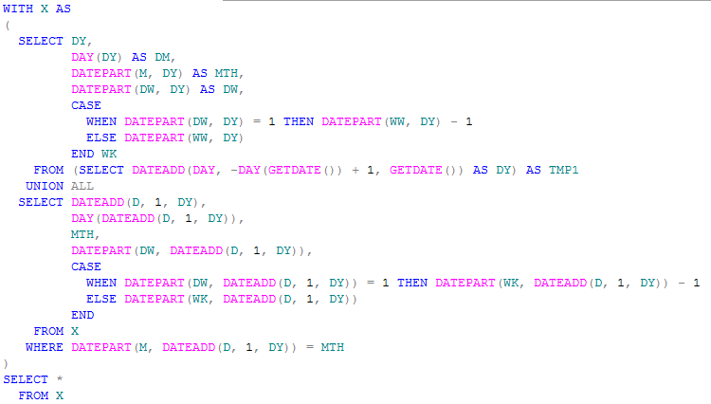

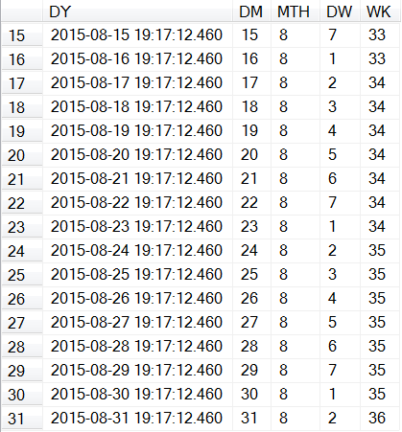

此时，当前月的每一天包含如下信息：两位数字的月份日期值、两位数字的月份值、一位数字表示的星期几（1~7分别对应星期日~星期六）以及两位数字的ISO周序号。

现在，可以使用一个CASE表达式确定DM（当前月的每一天）中每个值对应星期几。下面给出了部分结果：

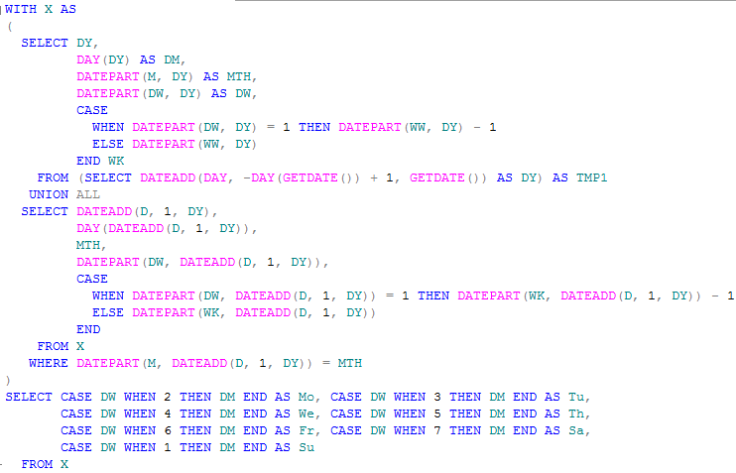

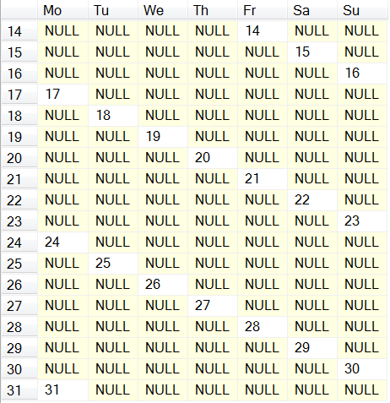

每周的每一天都独占一行。在每行中，包含日期编号的列都与星期名相对应。现在需要做的是把每周的所有日期都放入一行中。要实现这种功能，对各列使用聚集函数MAX，并按WK（ISO周序号）给行分组。符合日历格式的结果如下：

